### - Nome do Caso de UsoHST148 - Cadastrar Contrarrazão

<Nome do Produto>Sistema Processo Eleitoral

<Nome do cliente>CAU

**Revisões do Documento**

|  |  |  |  |
| --- | --- | --- | --- |
| **Revisão** | **Data** | **Lista de Autores** | **Observações** |
| 1.0 | 29/04/2020 | Diego Rocha | Criação. |
| 1.1 | 26/05/2020 | Diego Rocha | Atualização. Inclusão de regra pra registrar data e hora ao alterar situação da denúncia. |
|  |  |  |  |

**Sumário**

HST-148 – Cadastrar Contrarrazão 4

COMO Denunciante ou Denunciado 4

QUERO cadastrar uma contrarrazão 4

PARA que o recurso solicitado pelo denunciado ou denunciante. 4

PROTÓTIPO 4

CRITÉRIOS DE ACEITE 6

MENSAGENS 9

INFORMAÇÕES COMPLEMENTARES 9

# HST-148 – Cadastrar Contrarrazão

## COMO Denunciante ou Denunciado

## QUERO cadastrar uma contrarrazão

## PARA o recurso solicitado pelo denunciado ou denunciante.

## PROTÓTIPO

1. Cadastrar Contrarrazão

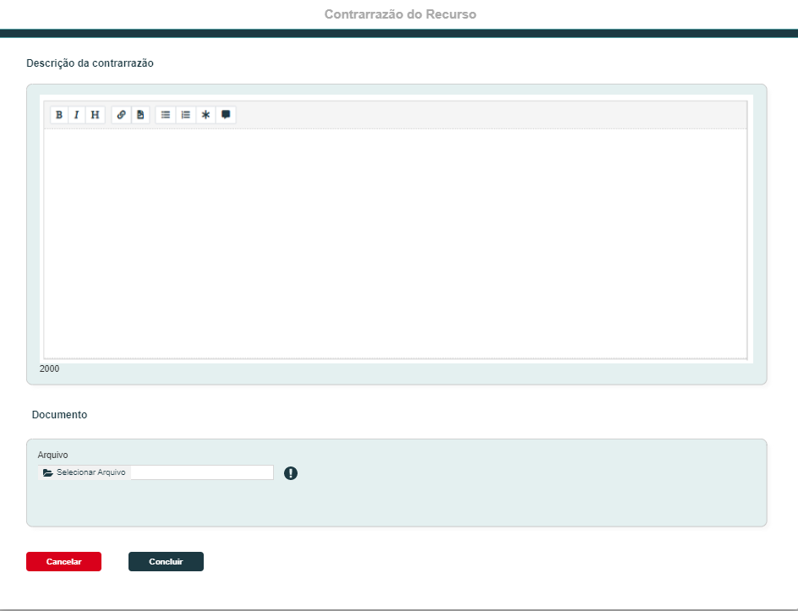

|  |  |  |  |  |  |  |  |  |  |
| --- | --- | --- | --- | --- | --- | --- | --- | --- | --- |
| Grid P01 | | | | | | | | | |
| **ID** | **Nome** | | **Descrição** | **Tipo** | | **Valores Válidos** | | **Formato** | **Restrições** |
|  | Descrição da Contrarrazão | | Descrição do contrarrazão | Texto | | Texto | | - | * Campo obrigatório; * Tamanho: 2000 caracteres; * Exibe os componentes de edição de texto padrão do sistema; * A informação de caracteres do campo deve ser exibida e subtraída conforme o campo é preenchido. |
|  | Arquivo | | Upload | Upload | |  | | PDF,  ZIP,  RAR, DOC,  DOCX, XLS, XLSX, MP4, AVI, WMV,  MP3,  WAV,  JPG, JPEG, PNG | * Tamanho: 25 MB por arquivo; * Limite de até 5 arquivos. |
| **Comandos** | | | | | | | | | |
| **Nome** | | **Descrição** | | | **Tipo** | | **Regras** | | |
| Cancelar | | Ao clicar no botão, o sistema deve retornar o ator para a tela de origem. | | | Botão | | N/A | | |
| Concluir | | Salva os dados e inclui a contrarrazão | | | Botão | | 1. O sistema inclui os dados e exibe a mensagem **ME02**. | | |
| Selecionar Arquivo | | Realiza o upload de arquivos da máquina local do dispositivo | | | Botão | | 1. Caso o arquivo selecionado possua o tamanho ou formato inválido, então o sistema exibe a mensagem **ME01**; 2. O sistema deve limitar até 5 arquivos. Caso já existam 5 arquivos, então esta ação fica desabilitada. | | |
| Informativo de documentos | | Ícone informativo na seção “Documentos” | | | Ícone | | 1. Ao posicionar o cursor sobre o ícone, então exibe a legenda: São permitidos até 5 arquivos de 25 MB nos formatos: pdf, zip, rar, doc, docx, xls, xlsx, mp4, avi, wmv, mp3, wav, jpg, jpeg ou png. | | |
| Excluir Arquivo | | Exclui o arquivo | | | Botão | | 1. N/A | | |
| Download | | Realiza o download do arquivo | | | Botão | | 1. N/A | | |

## CRITÉRIOS DE ACEITE

1. **Premissa:** 
   1. Somente o denunciante ou o denunciado (Responsáveis pela chapa denunciada) podem cadastrar contrarrazão;
   2. Só é possível cadastrar contrarrazão caso exista pedido de recurso;
      1. Somente o **denunciado** pode cadastrar contrarrazão para o pedido de recurso do **denunciante**;
      2. Somente o **denunciante** pode cadastrar contrarrazão para o pedido de recurso do **denunciado**.
   3. A partir da existência de um recurso é possível cadastrar contrarrazão;
      1. Existe um prazo limite para cadastrar contrarrazão. O prazo é de 3 dias úteis a partir da data e hora de cadastro do recurso do denunciante para que o denunciado cadastre uma contrarrazão. O prazo é de 3 dias úteis a partir da data e hora de cadastro do recurso do denunciado para que o denunciante cadastre uma contrarrazão;
      2. Deverá ser observado o calendário nacional de feriados, considerando dias facultativos como não úteis.
   4. Esta história não se aplica às denúncias do tipo “Outros” ou que não possuam pedido de recurso cadastrado.
2. **Regras Gerais:**
   1. Quando o usuário aciona “Cadastrar Contrarrazão” a partir da aba **Eleitoral_HST145_Aba_Recurso**, o sistema exibe o formulário **P01**;
   2. A ação “Cadastrar Contrarrazão” deve ficar disponível na aba “Recurso Denunciante” após o pedido de recurso do denunciante ser cadastrado;
      1. A ação “Cadastrar Contrarrazão” deve ficar disponível na aba “Recurso Denunciado” após o pedido de recurso do denunciado ser cadastrado;
   3. A ação “Cadastrar Contrarrazão” deve ser exibida na aba “Recurso Denunciante” somente para usuário que seja o denunciado ou responsável pela chapa denunciada, caso o usuário seja outro, a ação fica oculta e desabilitada;
      1. A ação “Cadastrar Contrarrazão” deve ser exibida na aba “Recurso Denunciado” somente para usuário que seja o denunciante, caso o usuário seja outro, a ação fica oculta e desabilitada;
   4. **Ao acionar “Concluir” com sucesso, o sistema executa as seguintes ações:**
      1. O sistema registra o usuário que realizou a operação;
      2. Registra a data e hora do cadastro;
      3. Ao fazer a inclusão, o sistema deve registrar os seguintes dados para histórico da denúncia: Usuário, Data/Hora, Ação: Cadastro de contrarrazão do recurso;
      4. Caso existam campos obrigatórios vazios, exibe a mensagem **ME03** para cada campo obrigatório vazio e impede o cadastro;
   5. **Desabilitar ação “Cadastrar Contrarrazão” após o cadastro**;
      1. Caso já exista contrarrazão cadastrada para o recurso do denunciante, então a ação “Cadastrar Contrarrazão” deve estar oculta e desabilitada para a respectiva aba do recurso do denunciante;
      2. Caso já exista contrarrazão cadastrada para o recurso do denunciado, então a ação “Cadastrar Contrarrazão” deve estar oculta e desabilitada para a respectiva aba do recurso do denunciado;
   6. **Atualizar Status da Denúncia**;
      1. Caso existam 2 recursos cadastrados, e exista contrarrazão cadastrada para 1 dos recursos e o prazo de cadastro da contrarrazão **NÃO** tenha encerrado para o outro recurso, então o sistema mantém a situação da denúncia até que esse prazo se encerre;
      2. Caso existam 2 recursos cadastrados, e prazo de cadastro da contrarrazão para os 2 pedidos de recurso não tenha encerrado, mas o denunciante e o denunciante já tenham cadastrado contrarrazão, então o sistema altera a situação da denúncia para “Em julgamento 2º Instância”;
      3. Caso existam 2 recursos cadastrados, e exista contrarrazão cadastrada para 1 dos recursos e o prazo de cadastro de contrarrazão **encerre** para o outro recurso, então o sistema altera a situação da denúncia para “Em julgamento 2ª Instância”;
      4. Caso o prazo de recurso já tenha encerrado, e a denúncia possua somente um pedido de recurso cadastrado e o usuário cadastre contrarrazão ou o prazo de contrarrazão se encerre, então o sistema altera a situação da denúncia para “Em julgamento 2ª Instância”;
      5. Caso existam 2 recursos cadastrados ou 1 pedido de recurso cadastrado e o prazo de recurso encerrado: caso não exista contrarrazão cadastrada para os pedidos de recurso e o prazo de cadastro da contrarrazão se encerre para todos os pedidos de recurso, então o sistema altera a situação da denúncia para “Em julgamento 2ª Instância”;
      6. Caso exista apenas 1 pedido de recurso para a denúncia e exista contrarrazão cadastrada para esse pedido. Mas o prazo de recurso/reconsideração ainda não tenha encerrado, então o sistema mantém a situação da denúncia;
      7. Caso exista apenas 1 pedido de recurso para a denúncia e exista contrarrazão cadastrada para esse pedido. Caso o prazo de recurso/reconsideração se encerre, então o sistema altera a situação da denúncia para “Em julgamento 2ª Instância”;
      8. Ao alterar a situação da denúncia para “Em julgamento 2ª Instância”, o sistema também registra a data e hora dessa alteração.
   7. **Prazo de cadastro de contrarrazão encerrado:**
      1. Caso o prazo de cadastro de contrarrazão se encerre e não exista contrarrazão cadastrada para o recurso do denunciante, então o sistema envia e-mail com a informação: **Não houve cadastro de contrarrazão para o recurso do denunciante**;
      2. Caso o prazo de cadastro de contrarrazão se encerre e não exista contrarrazão cadastrada para o recurso do denunciado, então o sistema envia e-mail com a informação: **Não houve cadastro de contrarrazão para o recurso do denunciado**.
   8. **Desabilitar ação “Cadastrar Contrarrazão” após o encerramento do prazo**;
      1. Caso o prazo de contrarrazão para o recurso do denunciante já tenha encerrado, então a ação “Cadastrar Contrarrazão” deve estar oculta e desabilitada para o recurso do denunciante;
      2. Caso o prazo de contrarrazão para o recurso do denunciado já tenha encerrado, então a ação “Cadastrar Contrarrazão” deve estar oculta e desabilitada para o recurso do denunciado;
   9. **Regras de envio de e-mail ao CADASTRAR contrarrazão**. O sistema verifica a parametrização de e-mails para a atividade secundária “**4.18 Cadastro de Contrarrazão**” e envia os seguintes e-mails:
      * + - **Registro 01**: Envia e-mail ao denunciante;
          - **Registro 02**: Envia e-mail ao denunciado. Exceto denúncia do tipo “Outros”;
          - **Registro 03**: Envia e-mail ao coordenador e adjunto CEN independente da origem da denúncia (UF, IES e CEN);
          - **Registro 04**: Envia e-mail ao assessor CEN independente da origem da denúncia (UF, IES e CEN).
   10. **Dados exibidos após o corpo do e-mail parametrizado:**
       1. Caso o tipo de denúncia seja “**Membro de Chapa**”:

Protocolo: (Número);

Processo Eleitoral: (Ano);

Tipo de denúncia;

Nome do Denunciado;

Nº Chapa;

UF: (UF da Chapa ou IES);

Responsável pelo cadastro: (Usuário do cadastro);

Descrição da Contrarrazão.

* + 1. Caso o tipo de denúncia seja “**Chapa**”:

Protocolo: (Número);

Processo Eleitoral: (Ano);

Tipo de denúncia;

Nº Chapa;

UF: (UF da Chapa ou IES);

Responsável pelo cadastro: (Usuário do cadastro);

Descrição da Contrarrazão.

* + 1. Caso o tipo de denúncia seja “**Membro de Comissão**”:

Protocolo: (Número);

Processo Eleitoral: (Ano);

Tipo de denúncia;

Nome do Denunciado;

UF: (UF do denunciado);

Responsável pelo cadastro: (Usuário do cadastro);

Descrição da Contrarrazão

* + 1. Caso o tipo de denúncia seja “**Outros**”:

Protocolo: (Número);

Processo Eleitoral: (Ano);

Tipo de denúncia:;

UF;

Responsável pelo cadastro: (Usuário do cadastro);

Descrição da Contrarrazão

* 1. **Regras de envio de e-mail ao ENCERRAR de contrarrazão e NÃO HOUVER cadastro de contrarrazão para um dos recursos**. O sistema verifica a parametrização de e-mails para a atividade secundária “**4.18 Cadastro de Contrarrazão**” e envia os seguintes e-mails:
     + - * **Registro 05**: Envia e-mail ao denunciante;
         * **Registro 06**: Envia e-mail ao denunciado. Exceto denúncia do tipo “Outros”;
         * **Registro 07**: Envia e-mail ao coordenador e adjunto CEN independente da origem da denúncia (UF, IES e CEN);
         * **Registro 08**: Envia e-mail ao assessor CEN independente da origem da denúncia (UF, IES e CEN).
  2. **Dados exibidos após o corpo do e-mail parametrizado para envio após o encerramento do prazo de contrarrazão:**
     1. Caso o tipo de denúncia seja “**Membro de Chapa**”:

Protocolo: (Número);

Processo Eleitoral: (Ano);

Tipo de denúncia;

Nome do Denunciado;

Nº Chapa;

UF: (UF da Chapa ou IES);

Não houve cadastro de contrarrazão para o recurso do <denunciante ou denunciado>.

* + 1. Caso o tipo de denúncia seja “**Chapa**”:

Protocolo: (Número);

Processo Eleitoral: (Ano);

Tipo de denúncia;

Nº Chapa;

UF: (UF da Chapa ou IES);

Não houve cadastro de contrarrazão para o recurso do <denunciante ou denunciado>.

* + 1. Caso o tipo de denúncia seja “**Membro de Comissão**”:

Protocolo: (Número);

Processo Eleitoral: (Ano);

Tipo de denúncia;

Nome do Denunciado;

UF: (UF do denunciado);

Não houve cadastro de contrarrazão para o recurso do <denunciante ou denunciado>.

## MENSAGENS

|  |  |  |  |
| --- | --- | --- | --- |
| **Mensagens** | | | |
| **ID** | **Descrição** | **Tipo** | **Ações** |
|  | Arquivo inválido. | Alerta |  |
|  | Prezado(a), contrarrazão cadastrada com sucesso para a denúncia nº <999>. |  | Ok |
|  | Campo de preenchimento obrigatório. | Alerta |  |
|  | Prezado(a), o prazo para solicitar o recurso ou a reconsideração encerrou. |  | Ok |

## INFORMAÇÕES COMPLEMENTARES

História relacionada:

* Eleitoral_HST127_Julgar_Denuncia_1_Instancia
* Eleitoral_HST144_Definir_Email